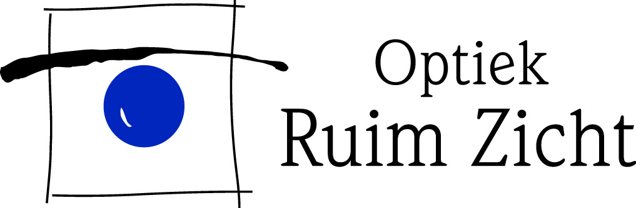
optiek • optometrie
Dit formulier wordt gebruikt indien de verwijzing plaatsvindt via het KIS (Keten Informatie Systeem).
Overhandigt u dit formulier s.v.p. aan Optiek Ruim Zicht

Gegevens patiënt:
Naam : …………………………………………..
Geboortedatum : …………………………………………..

Huisarts (aanvrager) | Declaratie aan: | Locatie optometrist
Naam (stempel)  Adres:  Tel:  Fax:  Code: | Zorggroep Flevoland  Postbus 40099  8004 DB Zwolle | Optiek Ruim Zicht  Het Ruim 37  8251 EL Dronten  Tel: 0321 – 316050

Patiënten informatie:
- Vermeld bij het maken van de afspraak altijd de code ‘Diabetesscreening’ en neem dit formulier mee als u naar de afspraak gaat.
- Deze verwijzing is bedoeld om de mogelijke gevolgen van Diabetes Mellitus (suikerziekte) op de vaten in de ogen vroegtijdig op te sporen, zodat behandeling in een vroeg stadium kan plaatsvinden. Deze foto wordt 1 keer per 2 jaar herhaald.
- Wij attenderen u erop dat de kans aanwezig is dat uw ogen gedruppeld worden met een pupil verwijdende vloeistof. Hierdoor heeft u meer last van zonlicht en kan het zicht iets wazig zijn. Dit betekent dat u, zolang de oogdruppels werkzaam zijn, onder invloed van medicijnen bent en u volgens de wet niet mag autorijden. De oogdruppels zijn ongeveer 3 a 4 uur werkzaam. Het dragen van een zonnebril bij helder weer kan verlichting brengen. Indien u contactlenzen draagt, is het belangrijk deze niet te dragen op de dag van het bezoek en de bril mee te nemen.
- Het onderzoek houdt in dat er een foto van het netvlies gemaakt wordt en door een optometrist wordt beoordeeld. Het maken van de foto duurt enkele minuten. Uw huisarts krijgt bericht van de uitslag.
- Het kan gebeuren dat er bij het maken van de foto een afwijking aan het licht komt, waarvoor een consult door de oogarts nodig is. Optiek Ruim Zicht rapporteert dit aan de huisartsenpraktijk. Het is van belang dat u eerst een verwijsbrief bij uw huisarts haalt voor u een afspraak bij de oogarts maakt.

